Совет депутатов Пролетарского сельсовета Ордынского района Новосибирской области
Глава Пролетарского сельсовета Ордынского района Новосибирской области
Администрация Пролетарского сельсовета Ордынского района Новосибирской области

№ 19

16 июня 2025года

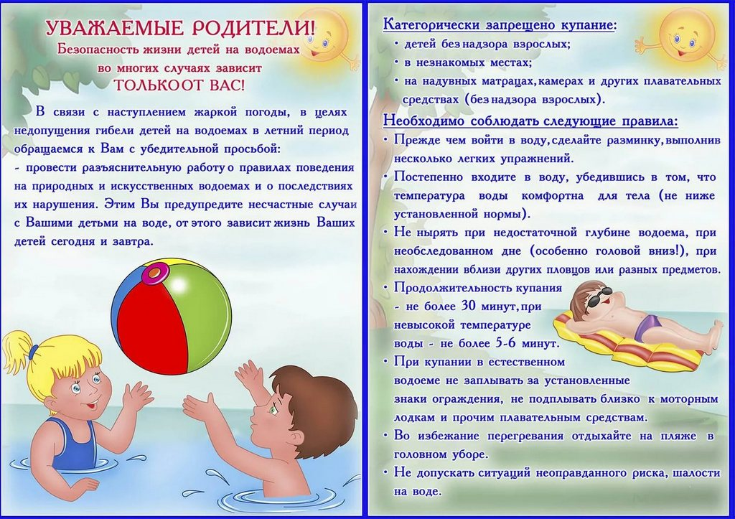

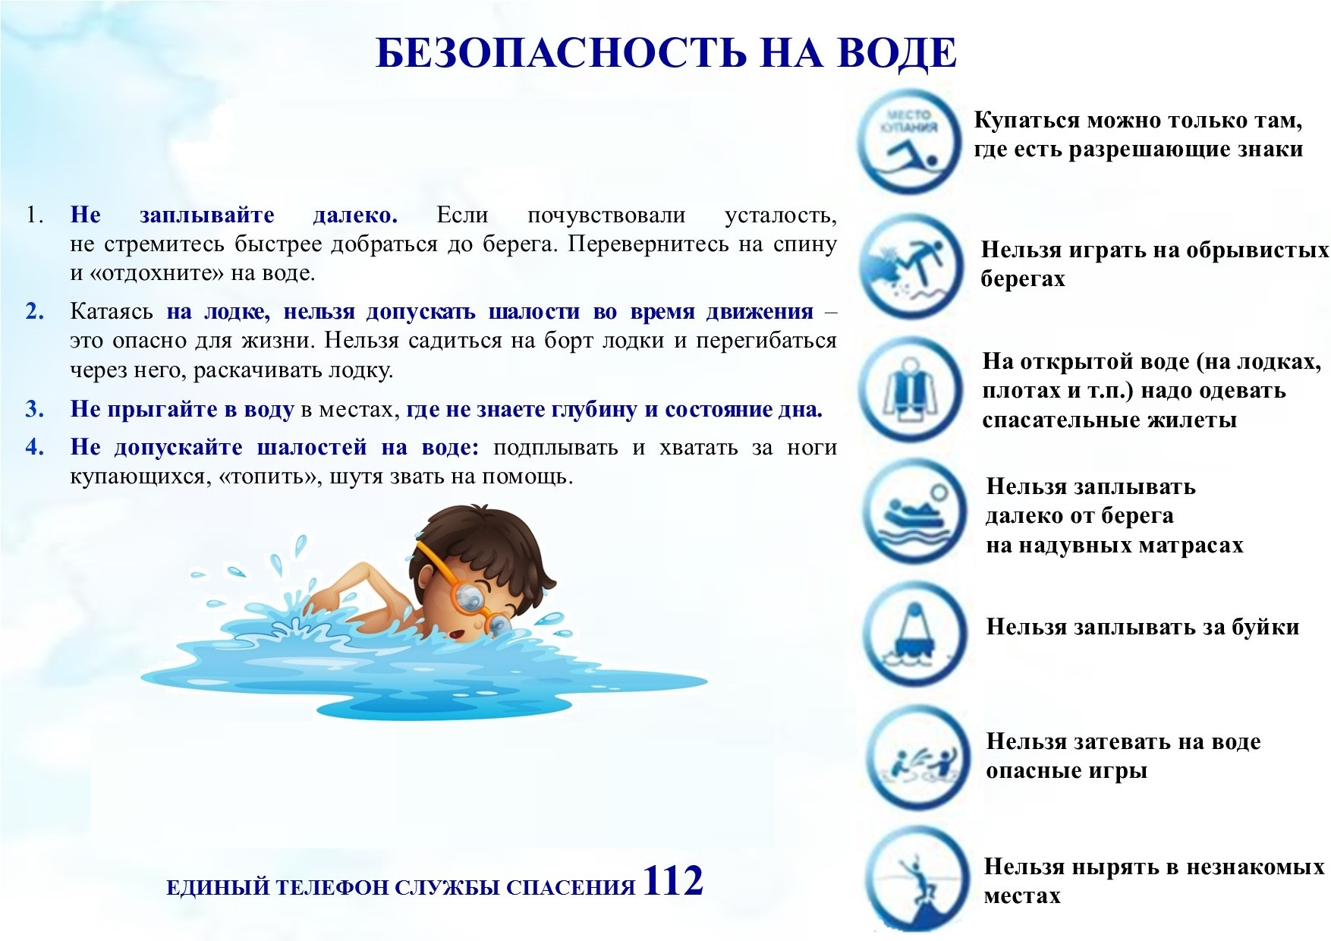

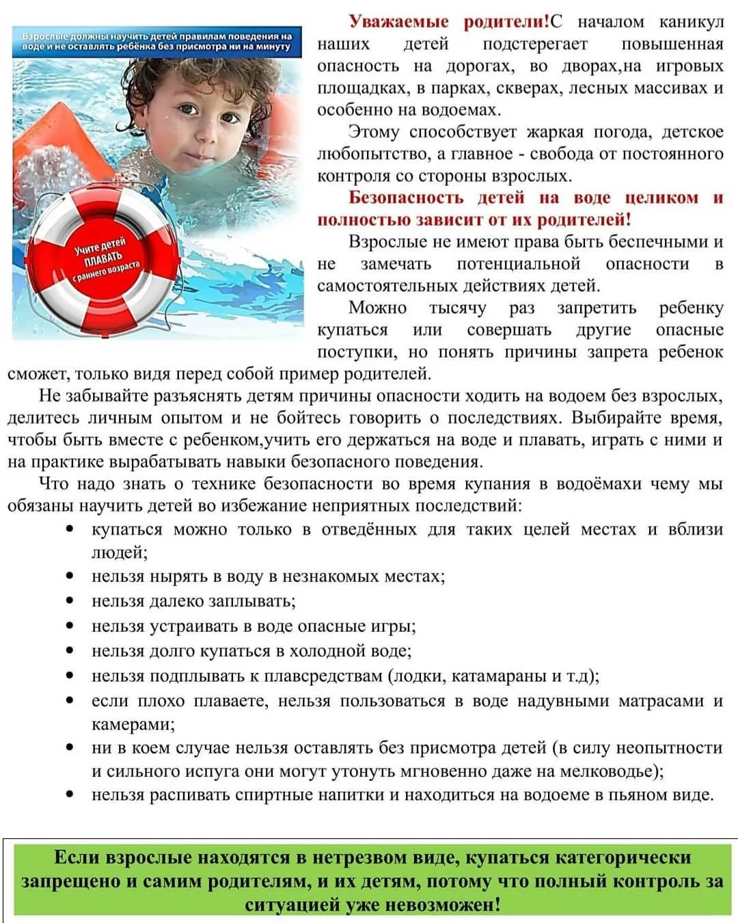

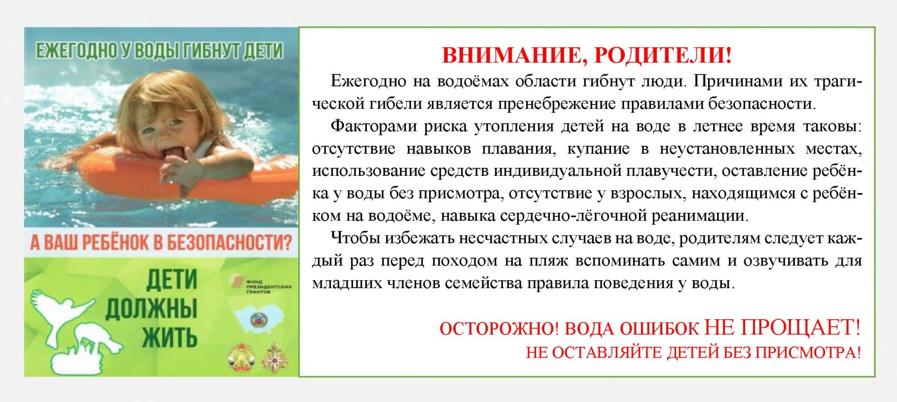

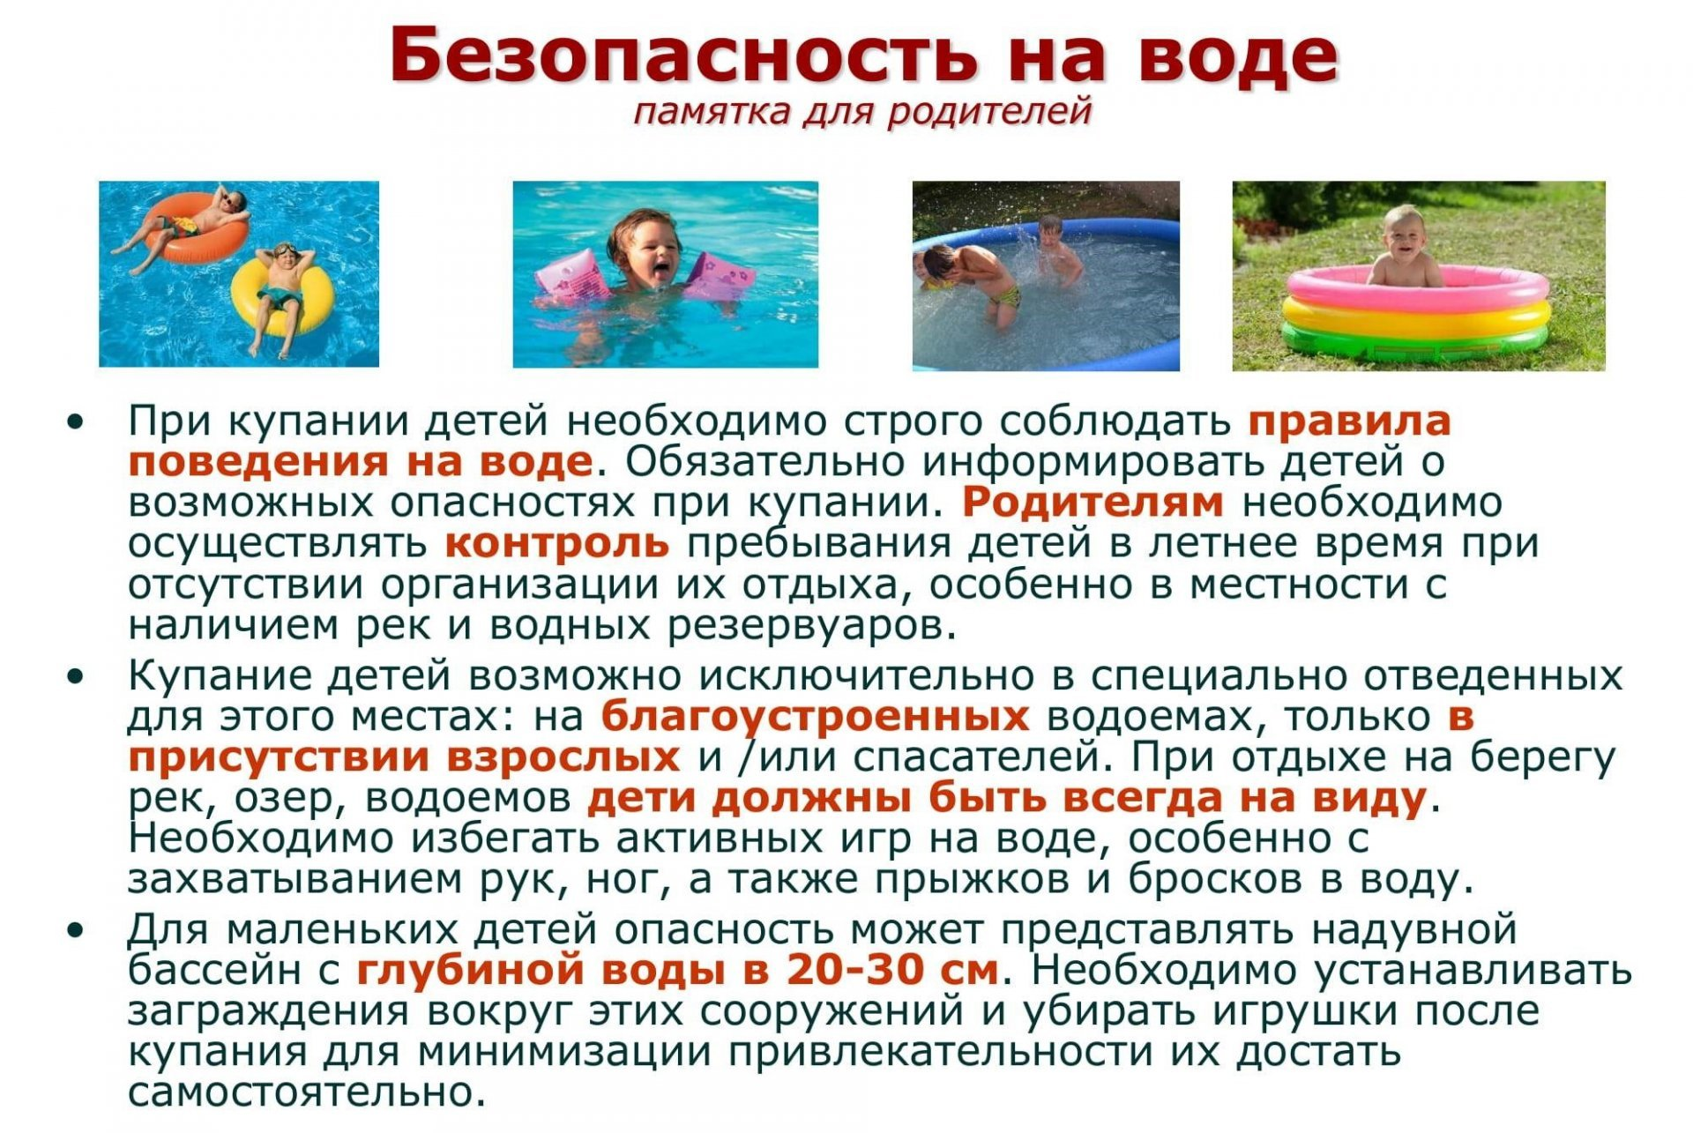
Редакционный совет:

1. Бордачёв Николай Кузьмич – глава администрации Пролетарского сельсовета
2. Ковалев Александр Михайлович – специалист администрации Пролетарского сельсовета
3. Чудакова Ольга Валентиновна – заместитель председателя Совета депутатов Пролетарского сельсовета

порядковый номер выпуска и дату его выхода в свет № 19 от 16.06.2025 год
тираж – 50 экземпляров распространение: на некоммерческой основе «бесплатно»
юридический адрес – Новосибирская область, Ордынский район, поселок Пролетарский, улица Ленина, № 3 тел.44-173

